"Жер қатынастары саласында мемлекеттік көрсетілетін қызметтер регламенттерін бекіту туралы" Шығыс Қазақстан облысы әкімдігінің 2015 жылғы 8 қыркүйектегі № 227 қаулысына өзгеріс енгізу туралы
Күшін жойған
Шығыс Қазақстан облысы әкімдігінің 2018 жылғы 11 маусымдағы № 169 қаулысы. Шығыс Қазақстан облысының Әділет департаментінде 2018 жылғы 29 маусымда № 5654 болып тіркелді. Күші жойылды - Шығыс Қазақстан облысы әкімдігінің 2020 жылғы 24 ақпандағы № 43 қаулысымен
Ескерту. Күші жойылды - Шығыс Қазақстан облысы әкімдігінің 24.02.2020 № 43 қаулысымен (алғашқы ресми жарияланған күнінен кейін күнтізбелік он күн өткен соң қолданысқа енгізіледі).
РҚАО-ның ескертпесі.
Құжаттың мәтінінде түпнұсқаның пунктуациясы мен орфографиясы сақталған.
"Қазақстан Республикасындағы жергілікті мемлекеттік басқару және өзін-өзі басқару туралы" Қазақстан Республикасының 2001 жылғы 23 қаңтардағы Заңының 27-бабының 2-тармағына, "Мемлекеттік көрсетілетін қызметтер туралы" Қазақстан Республикасының 2013 жылғы 15 сәуірдегі Заңының 16-бабына, "Жер қатынастары, геодезия және картография саласындағы мемлекеттік көрсетілетін қызметтердің стандарттарын бекіту туралы" Қазақстан Республикасы Ұлттық экономика министрінің міндетін атқарушының 2015 жылғы 27 наурыздағы № 272 (Нормативтік құқықтық актілерді мемлекеттік тіркеу тізілімінде тіркелген нөмірі 11050) бұйрығына сәйкес Шығыс Қазақстан облысының әкімдігі ҚАУЛЫ ЕТЕДІ:
1. "Жер қатынастары саласында мемлекеттік көрсетілетін қызметтер регламенттерін бекіту туралы" Шығыс Қазақстан облысы әкімдігінің 2015 жылғы 8 қыркүйектегі № 227 (Нормативтік құқықтық актілерді мемлекеттік тіркеу тізілімінде тіркелген нөмірі 4177, "Әділет" ақпараттық-құқықтық жүйесінде 2015 жылғы 16 қарашада, "Дидар" газетінде 2015 жылғы 24 қарашада, "Рудный Алтай" газетінде 2015 жылғы 25 қарашада жарияланған) қаулысына мынадай өзгеріс енгізілсін:
көрсетілген қаулымен бекітілген "Іздестіру жұмыстарын жүргізу үшін жер учаскесін пайдалануға рұқсат беру" мемлекеттік көрсетілетін қызмет регламенті осы қаулыға қосымшаға сай жаңа редакцияда жазылсын.
2. Облыс әкімінің аппараты, облыстың жер қатынастары басқармасы Қазақстан Республикасының заңнамасында белгіленген тәртіпте:
1) осы қаулыны аумақтық әділет органында мемлекеттік тіркеуді;
2) осы әкімдіктің қаулысы мемлекеттік тіркелген күннен бастап күнтізбелік он күн ішінде оның көшірмелерін қағаз және электрондық түрде қазақ және орыс тілдерінде Қазақстан Республикасының нормативтік құқықтық актілерінің эталондық бақылау банкіне ресми жариялау және енгізу үшін "Республикалық құқықтық ақпарат орталығы" шаруашылық жүргізу құқығындағы республикалық мемлекеттік кәсіпорнына жіберуді;
3) осы қаулы мемлекеттік тіркелгеннен кейін күнтізбелік он күн ішінде оның көшірмелерін облыс аумағында таралатын мерзімді баспа басылымдарында ресми жариялауға жіберуді;
4) осы қаулы ресми жарияланғаннан кейін Шығыс Қазақстан облысы әкімінің интернет-ресурсында орналастыруды қамтамасыз етсін.
3. Осы қаулының орындалуын бақылау облыс әкімінің агроөнеркәсіптік кешен мәселелері жөніндегі орынбасарына жүктелсін.
4. Осы қаулы алғашқы ресми жарияланған күнінен кейін күнтізбелік он күн өткен соң қолданысқа енгізілсін.
Шығыс Қазақстан облысының
әкімі | Д. Ахметов
Шығыс Қазақстан
облысы әкімдігінің
2018 жылғы "11" маусымдағы
№ 169 қаулысына қосымша
Шығыс Қазақстан
облысы әкімдігінің
2015 жылғы 8 қыркүйектегі
№ 227 қаулысымен бекітілген
"Іздестіру жұмыстарын жүргізу үшін жер учаскесін пайдалануға рұқсат беру" мемлекеттік көрсетілетін қызмет регламенті
1. Жалпы ережелер
1. "Іздестіру жұмыстарын жүргізу үшін жер учаскесін пайдалануға рұқсат беру" мемлекеттік көрсетілетін қызметін (бұдан әрі – мемлекеттік көрсетілетін қызмет) облыстың, аудандардың және облыстық маңызы бар қалалардың жергiлiктi атқарушы органдары (бұдан әрі – көрсетілетін қызметті беруші) көрсетеді.
Құжаттарды қабылдау және мемлекеттік көрсетілетін қызмет нәтижелерін беру:
1) көрсетілетін қызметті берушінің кеңсесі;
2) "Азаматтарға арналған үкімет" мемлекеттік корпорациясы" коммерциялық емес акционерлік қоғамы (бұдан әрі – Мемлекеттік корпорация);
3) www.egov.kz "электрондық үкімет" веб-порталы (бұдан әрі – портал) арқылы жүзеге асырылады.
2. Мемлекеттік қызмет көрсету нысаны: электрондық (ішінара автоматтандырылған) және (немесе) қағаз түрінде.
3. Мемлекеттік қызметті көрсету нәтижесі іздестіру жұмыстарын жүргізу үшін жер учаскесін пайдалануға рұқсат беру туралы қаулы (бұдан әрі рұқсат) не мемлекеттік қызметті көрсетуден дәлелді бас тарту.
Мемлекеттік қызметті көрсету нәтижесін беру нысаны: электрондық.
Порталда мемлекеттік қызметті көрсету нәтижесі көрсетілетін қызметті алушының "жеке кабинетіне" көрсетілетін қызметті берушінің уәкілетті адамының электрондық цифрлық қолтаңбасы (бұдан әрі ЭЦҚ) қойылған электрондық құжат нысанында жіберіледі.
Көрсетілетін қызметті алушы мемлекеттік қызметті көрсету нәтижесін алу үшін қағаз жеткізгіште жүгінген жағдайда, мемлекеттік қызметті көрсету нәтижесі электрондық нысанда ресімделеді және басып шығарылады.
2. Мемлекеттік қызмет көрсету процесінде көрсетілетін қызметті берушінің құрылымдық бөлімшелерінің (қызметкерлерінің) іс-қимыл тәртібін сипаттау
4. Мемлекеттік қызмет көрсету бойынша рәсімді (іс-қимылды) бастауға көрсетілетін қызметті алушының (не уәкілетті өкілінің: уәкілеттігін растайтын құжат бойынша заңды тұлғаның; нотариалды расталған сенімхат бойынша жеке тұлғаның) өтініші немесе көрсетілетін қызметті алушының электрондық сұратуының болуы негіздеме болып табылады.
5. Мемлекеттік қызмет көрсету процесінің құрамына кіретін рәсiмдердің (iс-қимылдардың) мазмұны, орындалу ұзақтығы:
1) 1-ші іс-қимыл – көрсетілетін қызметті алушы не Мемлекеттік корпорация ұсынған құжаттарды қабылдау және тіркеу. Көрсетілетін қызметті алушының құжаттарын Қазақстан Республикасы Ұлттық экономика министрінің міндетін атқарушының 2015 жылғы 27 наурыздағы № 272 (Нормативтік құқықтық актілерді мемлекеттік тіркеу тізілімінде тіркелген нөмірі 11050) бұйрығымен бекітілген "Іздестіру жұмыстарын жүргізу үшін жер учаскесін пайдалануға рұқсат беру" мемлекеттік көрсетілетін қызмет стандартының (бұдан әрі – Стандарт) 9-тармағында белгіленген тізбеге сәйкестігін тексеру. Орындалу ұзақтығы – 15 (он бес) минут;
2) 2-ші іс-қимыл – көрсетілетін қызметті беруші басшылығының көрсетілетін қызметті алушының құжаттарымен танысуы. Көрсетілетін қызметті берушінің орындаушыны – облыстың, ауданның (облыстық маңызы бар қаланың) жер қатынастары жөніндегі уәкілетті органын айқындауы. Орындалу ұзақтығы – 3 (үш) сағат;
3) 3-ші іс-қимыл – көрсетілетін қызметті алушының құжаттарымен уәкілетті орган басшылығының танысуы, орындау үшін қызметкерді айқындауы. Орындалу ұзақтығы – 3 (үш) сағат;
4) 4-ші іс-қимыл – уәкілетті органның қызметкерімен көрсетілетін қызметті алушының құжаттарын қарауы, жергілікті атқарушы органның рұқсат беру жобасын не мемлекеттік қызметті көрсетуден бас тарту туралы дәлелді жауап әзірлеуі. Орындалу ұзақтығы – 2 (екі) жұмыс күні;
5) 5-ші іс-қимыл – жергілікті атқарушы органның рұқсат беру жобасын көрсетілетін қызметті берушінің мүшелерімен келісуі, облыстың, ауданның (облыстық маңызы бар қаланың) жергілікті атқарушы органымен мемлекеттік қызмет көрсетудің түпкілікті шешімін қабылдауы. Орындалу ұзақтығы – 7 (жеті) жұмыс күні;
6) 6-шы іс-қимыл – көрсетілетін қызметті алушыға рұқсатты не мемлекеттік қызметті көрсетуден бас тарту туралы дәлелді жауапты беруі не Мемлекеттік корпорацияға бағыттауы. Орындалу ұзақтығы – 15 (он бес) минут.
Көрсетілетін қызметті берушіге, Мемлекеттік корпорацияға немесе порталға құжаттар топтамасын тапсырған күнінен бастап мемлекеттік қызметті көрсету мерзімі – 10 (он) жұмыс күні.
Көрсетілетін қызметті беруші көрсетілетін қызметті алушының құжаттарын алған күнінен бастап 2 (екі) жұмыс күні ішінде ұсынылған құжаттардың толықтығын тексереді.
Ұсынылған құжаттардың толық емес фактісі анықталған жағдайда көрсетілетін қызметті беруші көрсетілген мерзімде өтінішті одан әрі қараудан бас тарту туралы жазбаша дәлелді жауап береді.
Мемлекеттік корпорацияға жүгінген кезде құжаттарды қабылдау күні мемлекеттік қызмет көрсету мерзіміне кірмейді.
6. Осы Регламенттің 5-тармағында көрсетілген 1-ші іс-қимыл бойынша мемлекеттiк қызмет көрсету рәсiмінің (iс-қимылының) нәтижесi көрсетiлетiн қызметті алушының тіркелген құжаттары болып табылады, олар осы Регламенттің 5-тармағында көрсетілген 2-ші іс-қимылды орындауды бастау үшiн негiз болады. 1-ші іс-қимылдың нәтижесі осы Регламенттің 5-тармағында көрсетілген 2-ші іс-қимылды орындау үшін көрсетілетін қызметті берушінің басшылығына беріледі.
Осы Регламенттің 5-тармағында көрсетілген 2-ші іс-қимыл бойынша мемлекеттiк қызмет көрсету рәсiмінің (iс-қимылының) нәтижесi бұрыштама қойылған құжаттар болып табылады, олар осы Регламенттің 5-тармағында көрсетілген 3-ші іс-қимылды орындауды бастау үшiн негiз болады. 2-ші іс-қимылдың нәтижесі осы Регламенттің 5-тармағында көрсетілген 3-ші іс-қимылды орындау үшін уәкілетті органға беріледі.
Осы Регламенттің 5-тармағында көрсетілген 3-ші іс-қимыл бойынша мемлекеттiк қызмет көрсету рәсiмінің (iс-қимылының) нәтижесi бұрыштама қойылған құжаттар болып табылады, олар осы Регламенттің 5-тармағында көрсетілген 4-ші іс-қимылды орындауды бастау үшiн негiз болады. 3-ші іс-қимылдың нәтижесі осы Регламенттің 5-тармағында көрсетілген 4-ші іс-қимылды орындау үшін уәкілетті органның қызметкеріне беріледі.
Осы Регламенттің 5-тармағында көрсетілген 4-ші іс-қимыл бойынша мемлекеттiк қызмет көрсету рәсiмінің (iс-қимылының) нәтижесi жергілікті атқарушы органның әзірленген рұқсат беру жобасы не мемлекеттік қызметті көрсетуден бас тарту туралы дәлелді жауап болып табылады, ол осы Регламенттің 5-тармағында көрсетілген 5-ші іс-қимылды орындауды бастау үшiн негiз болады. 4-ші іс-қимылдың нәтижесі осы Регламенттің 5-тармағында көрсетілген 5-ші іс-қимылды орындау үшін жергілікті атқарушы органға беріледі.
Осы Регламенттің 5-тармағында көрсетілген 5-ші іс-қимыл бойынша мемлекеттiк қызмет көрсету рәсiмінің (iс-қимылының) нәтижесi жергілікті атқарушы органның қабылданған рұқсаты болып табылады, ол осы Регламенттің 5-тармағында көрсетілген 6-шы іс-қимылды орындауды бастау үшін негіз болады. 5-ші іс-қимылдың нәтижесі осы Регламенттің 5-тармағында көрсетілген 6-шы іс-қимылды орындау үшін көрсетілетін қызметті берушінің кеңсесіне тапсырылады.
Осы Регламенттің 5-тармағында көрсетілген 6-шы іс-қимыл бойынша мемлекеттiк қызмет көрсету рәсiмінің (iс-қимылының) нәтижесi көрсетілетін қызметті алушының немесе Мемлекеттік корпорация курьерінің жергілікті атқарушы органның рұқсатын немесе мемлекеттік қызметті көрсетуден бас тарту туралы дәлелді жауапты алуы туралы қолхаты болып табылады.
3. Мемлекеттiк қызмет көрсету процесiнде көрсетiлетiн қызметті берушiнiң құрылымдық бөлiмшелерiнiң (қызметкерлерiнiң) өзара iс-қимыл тәртiбiн сипаттау
7. Мемлекеттік қызмет көрсету процесіне қатысатын көрсетілетін қызметті берушінің құрылымдық бөлімшелерінің (қызметкерлерінің) тізбесі:
1) көрсетілетін қызметті берушінің кеңсесі;
2) көрсетілетін қызметті берушінің басшылығы;
3) уәкілетті органның басшылығы;
4) уәкілетті органның қызметкері.
8. Мемлекеттік қызмет көрсету үшін қажетті рәсімдердің (іс-қимылдардың) сипаттамасы:
1) көрсетілетін қызметті берушінің кеңсесі көрсетiлетiн қызметті алушы немесе Мемлекеттік корпорация ұсынған Стандарттың 9-тармағында аталған құжаттарды қабылдайды және тіркейді. Қағаз тасығыштағы өтініштің қабылданғанын растау оның көшірмесінде құжаттар пакетін қабылдау күні мен уақыты көрсетіле отырып, кеңседе тіркелгені туралы белгі болып табылады. Көрсетілетін қызметті берушінің басшылығына қарауға береді. Орындалу ұзақтығы – 15 (он бес) минут;
2) көрсетілетін қызметті берушінің басшылығы көрсетілетін қызметті алушының құжаттарымен танысады және оларды уәкілетті органға жолдайды. Орындалу ұзақтығы – 3 (үш) сағат;
3) уәкілетті органның басшылығы көрсетілетін қызметті алушының құжаттарымен танысады және оларды орындау үшін қызметкерге береді. Орындалу ұзақтығы – 3 (үш) сағат;
4) уәкілетті органның қызметкері көрсетілетін қызметті алушының құжаттарын қарайды, жергілікті атқарушы органның рұқсат беру туралы қаулы жобасын немесе мемлекеттік қызмет көрсетуден бас тарту туралы дәлелді жауапты әзірлейді. Орындалу ұзақтығы – 2 (екі) жұмыс күні;
5) жергілікті атқарушы орган келіседі және рұқсатты қабылдайды. Орындалу ұзақтығы – 7 (жеті) жұмыс күні;
6) көрсетілетін қызметті берушінің кеңсесі рұқсатты немесе мемлекеттік қызмет көрсетуден бас тарту туралы дәлелді жауапты көрсетілетін қызметті алушыға береді немесе Мемлекеттік корпорацияға жолдайды. Орындалу ұзақтығы – 15 (он бес) минут.
4. Мемлекеттік корпорациямен өзара іс-қимыл тәртібін, сондай-ақ мемлекеттік қызмет көрсету процесінде ақпараттық жүйелерді пайдалану тәртібін сипаттау
9. Көрсетілетін қызметті алушылар мемлекеттік қызмет алу үшін Мемлекеттік корпорацияға жүгінеді және Стандарттың 9-тармағында көрсетілген құжаттарды ұсынады.
Көрсетілетін қызметті алушының сұратуын өңдеу ұзақтығы 15 (он бес) минутты құрайды.
Көрсетілетін қызметті алушы Мемлекеттік корпорацияға жүгініп, өзіне алу қажет мемлекеттік қызметтің атауын көрсете отырып, қағаз тасығыштағы өтініш бланкісін толтырады.
Мемлекеттік корпорация операциялық залының қызметкері (оператор) қағаз тасығыштағы өтінішті (оған қоса берілген құжаттарымен бірге) қабылдайды.
Қағаз тасығыштағы өтініштің дұрыс толтырылуы мен оның толықтығының сақталуы және Стандарттың 9-тармағында бекітілген тізбе бойынша құжаттар тапсырылуы кезінде Мемлекеттік корпорация операциялық залының қызметкері (оператор) қабылдаған өтінішті мониторингтің ақпараттық жүйесінде (бұдан әрі – МАЖ) тіркейді және көрсетілетін қызметті алушыға тиісті құжаттардың қабылданғаны туралы қолхат береді.
Көрсетілетін қызметті алушы Стандарттың 9-тармағында бекітілген тізбеге сәйкес құжаттар топтамасын толық ұсынбаған жағдайда, Мемлекеттік корпорация қызметкері өтінішті қабылдаудан бас тарту туралы Стандарттың 2-қосымшасындағы нысанына сай қолхат береді.
Жинақтау секторына келіп түскен өтініш (құжаттар топтамасымен бірге) қолхаттағы штрих-кодты сканерлеу жолымен МАЖ-да тіркеледі.
Көрсетілетін қызметті берушіге берілетін құжаттар тізілімі МАЖ-да автоматты түрде қалыптастырылады. Қызметкер (маман) көрсетілетін қызметті берушіге берілетін құжаттардың басып шығарылған тізілімін екі данада тапсыруды жүзеге асырады.
Тізілімнің екі данасымен қалыптастырылған өтініштер (құжаттар топтамасымен бірге) арнайы жәшіктерге салынып, қапталады, оларға мөр басылады және Мемлекеттік корпорация басшысы бекіткен кестеде белгіленген уақытта курьерлік немесе осыған уәкілеттік берілген өзге де байланыс арқылы көрсетілетін қызметті берушіге жолданады. Тізілімнің екінші данасы көрсетілетін қызметті берушінің алғаны туралы белгімен Мемлекеттік корпорацияға кері қайтарылады.
Беруге дайын құжаттар тізілімнің екі данасымен бірге Мемлекеттік корпорация басшысы бекіткен кестеде белгіленген уақытта курьерлік немесе осыған уәкілеттік берілген өзге де байланыс арқылы көрсетілетін қызметті берушіден жеткізіледі.
Дайын (ресімделген) және бас тартылған құжаттарды қабылдау кезінде жинақтау секторының қызметкері (маманы) көрсетілетін қызметті беруші ұсынған құжаттардың сәйкестігін тексереді. Тізілімнің екінші данасы тізілімде көрсетілген барлық құжаттар болған жағдайда ғана алғандығы туралы белгімен көрсетілетін қызметті берушіге қайтарылады. Басқа жағдайда бас тарту себебі көрсетіле отырып, құжаттарды қабылдаудан бас тартылады.
10. Мемлекеттік корпорация арқылы сұрату нәтижесін алу процесі:
көрсетілетін қызметті алушы мемлекеттік көрсетілетін қызмет нәтижесін алуға мемлекеттік қызмет көрсету мерзімі өткеннен кейін жүгінеді. Мемлекеттік қызмет көрсету мерзімі – 10 (он) жұмыс күні.
Мемлекеттік корпорацияда дайын құжаттарды беру жеке басты куәландыратын құжат (не нотариалды расталған сенімхат бойынша оның өкілі) ұсынылған кезде қолхаттың негізінде жүзеге асырылады.
11. Портал арқылы мемлекеттiк қызмет көрсету кезiнде жүгiну және көрсетілетін қызметті берушi мен көрсетілетін қызметті алушы рәсiмдерінiң (iс-қимылдарының) реттiлiк тәртiбi осы Регламенттің 1-қосымшасына сәйкес мемлекеттiк қызмет көрсетуге қатысатын ақпараттық жүйелердiң функционалдық өзара iс-қимыл диаграммасында көрсетілген:
көрсетілетін қызметті беруші арқылы:
1) 1-ші процесс – көрсетілетін қызметті беруші қызметкерінің мемлекеттік қызмет көрсету үшін "Е-лицензиялау" МДҚ АЖ-ға логин мен парольді енгізуі (авторландыру процесі);
2) 1-ші шарт – "Е-лицензиялау" МДҚ АЖ-да логин мен пароль арқылы тіркелген көрсетілетін қызметті беруші қызметкері туралы деректердің түпнұсқалығын тексеру;
3) 2-ші процесс – көрсетілетін қызметті берушінің қызметкерінің деректерінде бұзушылықтардың болуына байланысты авторландырудан бас тарту туралы "Е-лицензиялау" МДҚ АЖ хабарлама қалыптастыру;
4) 3-ші процесс – көрсетілетін қызметті беруші қызметкерінің осы Регламентте көрсетілген қызметті таңдауы, қызмет көрсету үшін сұрату нысанын экранға шығаруы және көрсетілетін қызметті беруші қызметкерінің көрсетілетін қызметті алушының деректерін енгізуі;
5) 4-ші процесс – көрсетілетін қызметті алушының деректері туралы сұратуды ЭҮШ арқылы ЖТ МДҚ/ЗТ МДҚ-ға жолдау;
6) 2-ші шарт – көрсетілетін қызметті алушы деректерінің ЖТ МДҚ/ЗТ МДҚ-да болуын тексеру;
7) 5-ші процесс – көрсетілетін қызметті алушы деректерінің ЖТ МДҚ/ЗТ МДҚ-да болмауына байланысты деректерді алу мүмкіндігі жоқтығы туралы хабарлама қалыптастыру;
8) 6-шы процесс – көрсетілетін қызметті беруші қызметкерінің құжаттардың қағаз түрінде бар болуы туралы сұрату нысанын толтыруы және көрсетілетін қызметті алушы ұсынған қажетті құжаттарды сканерлеуі, оларды сұрату нысанына тіркеуі;
9) 7-ші процесс – сұратуды "Е-лицензиялау" МДҚ АЖ-да тіркеу және "Е-лицензиялау" МДҚ АЖ-да қызметті өңдеу;
10) 3-ші шарт – көрсетілетін қызметті беруші қызметкерінің көрсетілетін қызметті алушының қоса берген құжаттарының Стандарттың 9-тармағында көрсетілген құжаттарға және мемлекеттік қызмет көрсету үшін негіздерге сәйкестігін тексеруі (өңдеуі);
11) 8-ші процесс – "Е-лицензиялау" МДҚ АЖ-да көрсетілетін қызметті алушының құжаттарындағы бұзушылықтардың болуына байланысты, сұратып отырған мемлекеттік қызмет көрсетуден бас тарту туралы хабарлама дайындау;
12) 9-шы процесс – көрсетілетін қызметті алушының "Е-лицензиялау" МДҚ АЖ-да қалыптастырылған қызмет нәтижесiн (рұқсаттың электрондық көшірмесі немесе мемлекеттік қызметті көрсетуден бас тарту туралы дәлелді жауапты) алуы. Электрондық құжат көрсетілетін қызметті берушінің уәкілетті тұлғасының ЭЦҚ қолданылып қалыптастырылады;
портал арқылы:
1) көрсетілетін қызметті алушы порталда тіркеуді көрсетілетін қызметті алушының компьютерінің интернет-браузерінде сақталатын өзінің ЭЦҚ тіркеу куәлігінің көмегімен жүзеге асырады (порталда тіркелмеген көрсетілетін қызметті алушылар үшін жүзеге асырылады);
2) 1-ші процесс – көрсетілетін қызметті алушының компьютерінің интернет-браузеріне ЭЦҚ тіркеу куәлігін тіркеу, көрсетілетін қызметті алу үшін көрсетілетін қызметті алушының парольді порталға енгізу процесі (авторландыру процесі);
3) 1-ші шарт – тіркелген көрсетілетін қызметті алушы туралы деректердің дұрыстығын логин (ЖСН/БСН) мен пароль арқылы порталда тексеру;
4) 2-ші процесс – көрсетілетін қызметті алушының деректерінде бұзушылықтар болуына байланысты порталдың авторландырудан бас тарту туралы хабарламаны қалыптастыруы;
5) 3-ші процесс – көрсетілетін қызметті алушының осы Регламентте көрсетілген көрсетілетін қызметті таңдауы, қызмет көрсету үшін сұрату нысанын экранға шығаруы және оның құрылымы мен форматтық талаптарын ескере отырып, нысанды толтыруы (деректерді енгізуі), сұрату нысанына қажетті электрондық түрдегі құжаттарды тіркеуі;
6) 4-ші процесс – сұратуды куәландыру (қол қою) үшін көрсетілетін қызметті алушының ЭЦҚ тіркеу куәлігін таңдауы;
7) 2-ші шарт – порталда ЭЦҚ тіркеу куәлігінің қолданылу мерзімін және кері қайтарылған (күші жойылған) тіркеу куәліктерінің тізімінде болмауын, сондай-ақ сұратуда көрсетілген ЖСН/БСН мен ЭЦҚ тіркеу куәлігінде көрсетілген ЖСН/БСН арасындағы сәйкестендіру деректерінің сәйкестігін тексеру;
8) 5-ші процесс – көрсетілетін қызметті алушының ЭЦҚ-сы түпнұсқалығының расталмауына байланысты сұратылатын қызметтен бас тарту туралы хабарламаны қалыптастыру;
9) 6-шы процесс – қызмет көрсетуге сұратудың толтырылған нысанын (енгізілген деректерді) көрсетілетін қызметті алушының ЭЦҚ-сы арқылы куәландыру (қол қою);
10) 7-ші процесс – электрондық құжатты (көрсетілетін қызметті алушының сұратуын) "Е-лицензиялау" МДБ АЖ-да тіркеу және "Е-лицензиялау" МДҚ АЖ-да сұратуды өңдеу;
11) 3-ші шарт – көрсетілетін қызметті беруші қызметкерінің көрсетілетін қызметті алушының қоса берген құжаттарының Стандарттың 9-тармағында көрсетілгендерге және қызмет көрсету негіздеріне сәйкестігін тексеруі (өңдеуі);
12) 8-ші процесс – көрсетілетін қызметті алушының деректерінде бұзушылықтардың болуына байланысты "Е-лицензиялау" МДҚ АЖ-да сұратылған қызмет көрсетуден бас тарту туралы хабарлама қалыптастыру;
13) 9-шы процесс – көрсетілетін қызметті алушының порталда қалыптастырылған қызмет нәтижесiн (рұқсаттың электрондық көшірмесі немесе мемлекеттік қызмет көрсетуден бас тарту туралы дәлелді жауап) алуы. Электрондық құжат көрсетілетін қызметті берушінің уәкілетті тұлғасының ЭЦҚ-сы қолданылып қалыптастырылады.
12. Мемлекеттік қызмет көрсету процесінде рәсімдер (іс-қимылдар) реттілігінің, қызмет берушінің құрылымдық бөлімшелерінің (қызметкерлерінің) өзара іс-қимылдарының толық сипаттамасы, сонымен қатар Мемлекеттік корпорациямен өзара іс-қимыл тәртібінің және мемлекеттік қызмет көрсету процесінде ақпараттық жүйелерді қолдану тәртібінің сипаттамасы осы Регламенттің 2-қосымшасына сәйкес мемлекеттік қызмет көрсетудің бизнес-процестерінің анықтамалығында көрсетіледі. Мемлекеттік қызмет көрсетудің бизнес-процестерінің анықтамалығы "электрондық үкімет" веб-порталында, көрсетілетін қызметті берушінің интернет-ресурсында орналастырылады.
Ескерту:
Аббревиатуралардың толық жазылуы:
АЖ – ақпараттық жүйе
МАЖ – мониторингтің ақпараттық жүйесі
БСН – бизнес-сәйкестендіру нөмірі
ЖСН – жеке сәйкестендіру нөмірі
ЖТ МДҚ – "Жеке тұлғалар" мемлекеттік деректер қоры
ЗТ МДҚ – "Заңды тұлғалар" мемлекеттік деректер қоры
"Е-лицензиялау" МДҚ АЖ – "Е-лицензиялау" мемлекеттік деректер қоры ақпараттық жүйесі
ЭҮШ – "электрондық үкіметтің" шлюзі
"Іздестіру жұмыстарын жүргізу
үшін жер учаскесін пайдалануға
рұқсат беру" мемлекеттік
көрсетілетін қызмет
регламентіне 1 қосымша
Көрсетілетін қызметті беруші арқылы мемлекеттік қызмет көрсетуге қатысатын ақпараттық жүйелердің функционалдық өзара іс-қимылының № 1 диаграммасы

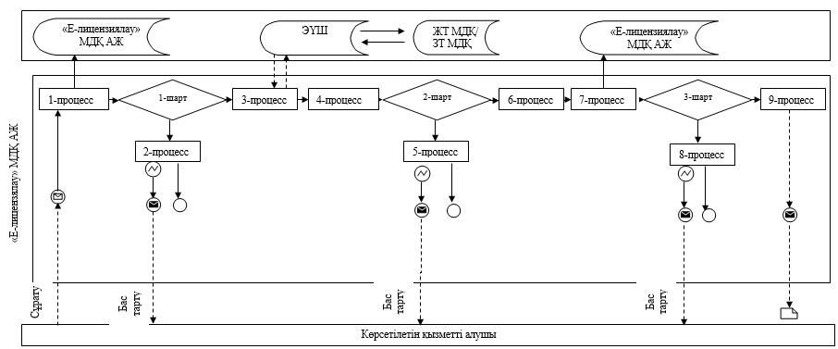

Портал арқылы мемлекеттік қызмет көрсетуге қатысатын ақпараттық жүйелердің функционалдық өзара іс-қимылының № 2 диаграммасы

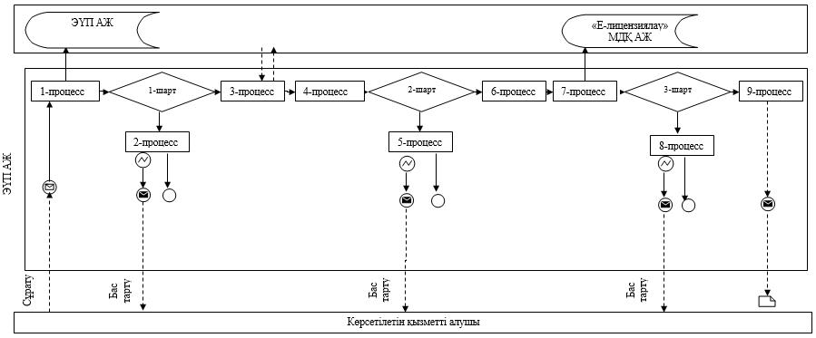

Шартты белгілер:

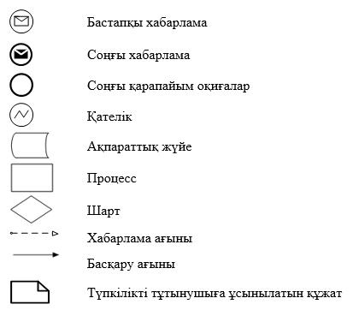

"Іздестіру жұмыстарын жүргізу
үшін жер учаскесін пайдалануға
рұқсат беру" мемлекеттік
көрсетілетін қызмет
регламентіне 2-қосымша
"Іздестіру жұмыстарын жүргізу үшін жер учаскесін пайдалануға рұқсат беру" мемлекеттік қызметін көрсету бизнес-процестерінің анықтамалығы
1. Көрсетілетін қызметті берушінің кеңсесі арқылы мемлекеттік қызмет көрсету кезінде

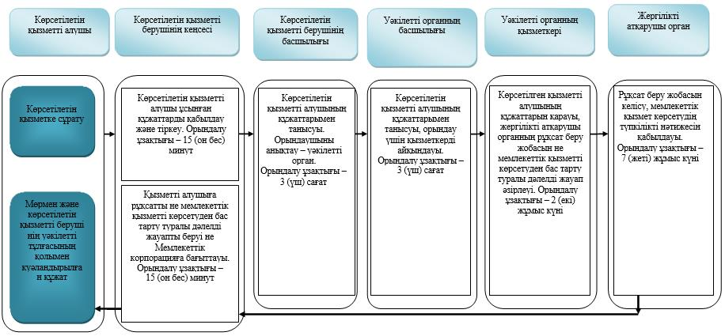

2. Мемлекеттік корпорация арқылы мемлекеттік қызмет көрсету кезінде

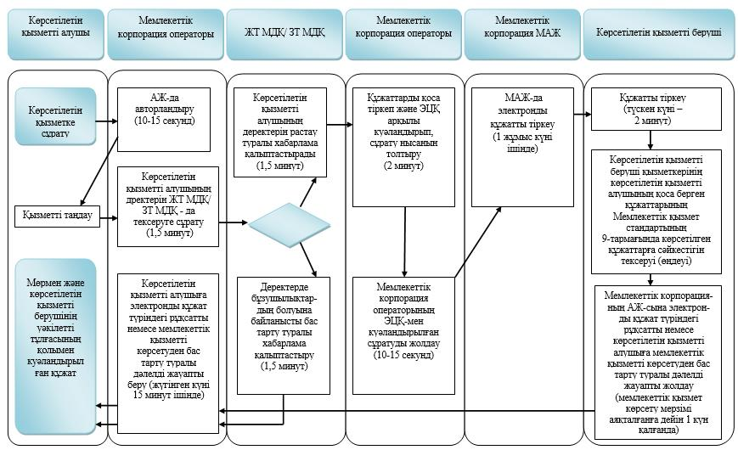

3. Портал арқылы мемлекеттік қызмет көрсету кезінде

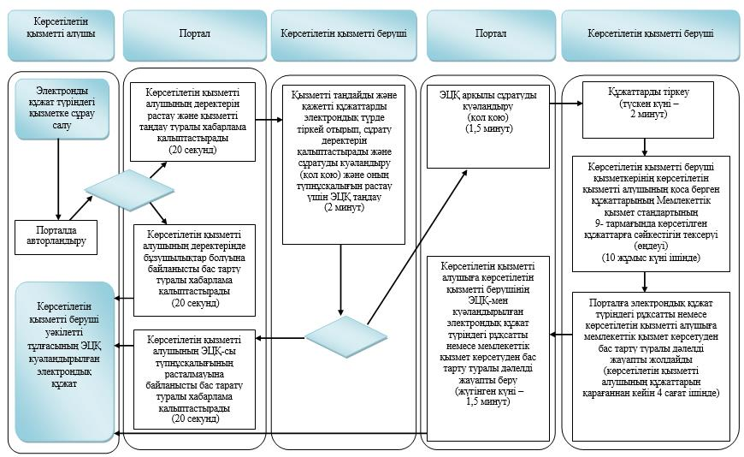

Шартты белгілер:

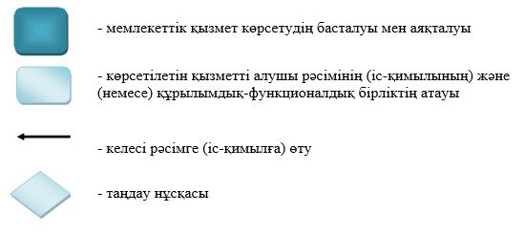

© 2012. Қазақстан Республикасы Әділет министрлігінің «Қазақстан Республикасының Заңнама және құқықтық ақпарат институты» ШЖҚ РМК

